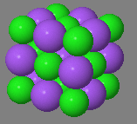
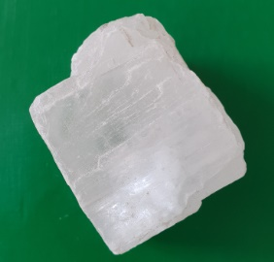

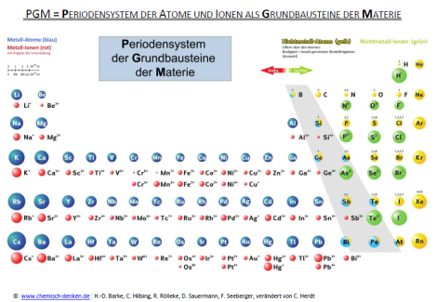
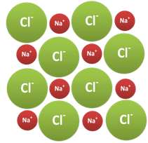

Periodensystem verändert nach: http://chemischdenken.de/wp-content/uploads/2017/06/Didaktisches-Periodensystem-der-Elemente_2017-03-21eco.pdf
In Klasse 8 hast Du die Einteilung der Reinstoffe in Stoffklassen und das Periodensystem der Grundbausteine kennengelernt. Mit diesen zwei Hilfsmitteln kannst Du bereits Verhältnisformeln von Salzen herleiten und aufgrund von Stoffeigenschaften Rückschlüsse auf die kleinen Teilchen, aus denen der Stoff aufgebaut ist, treffen - oder umgekehrt anhand der chemischen Formel des Stoffes auf seine Eigenschaften schließen.
DARUM GEHT’S IN DIESER LernBOX
Das weißt Du schon:
Reinstoffe lassen sich aufgrund ihrer Eigenschaften bzw. den kleinen Teilchen, aus denen sie aufgebaut sind, in Stoffklassen einteilen (Metalle, Salze, flüchtige/ molekulare Stoffe)
Mit dieser LernBOX kannst du lernen:
Aufgabe 1 | - wie man eine Schmelze auf ihre elektrische Leitfähigkeit untersucht. |   erledigt?
Aufgabe 2 | - mit einer Modellvorstellung den Aufbau eines Salzes und dessen Eigenschaft bzgl. elektrischer Leitfähigkeit zu erklären.  - Zusammenhänge unter Verwendung von Fachbegriffen zu formulieren. | erledigt?
Aufgabe 3 | - mit einer Modellvorstellung den Aufbau von Salzen und deren Sprödigkeit zu erklären.  - Zusammenhänge unter Verwendung von Fachbegriffen und Zeichnungen zu erklären. | erledigt?
Aufgabe 4 | - mit einer Modellvorstellung den Aufbau von Salzen und deren relativ hohen Schmelztemperaturen zu erklären.  - was man unter der Gitterenergie versteht. | erledigt?



Hier kannst Du deine Lösung überprüfen


A:
Low-cost-Leitfähigkeitsprüfer
B:
Aufsatz aus Lüsterklemme und Edelstahlkanülen
C:
Tondreieck
D:
Porzellanschiffchen

Salz oder kein Salz - das ist hier die Frage!
Bevor es ans Experimentieren geht - Überprüfe dein Wissen:
Metalle reagieren mit Nichtmetallen zu Salzen.
Die Stoffteilchen von Nichtmetallverbindungen nennt man Moleküle.
Metall-Ionen sind positiv geladen (Kationen). Nichtmetall-Ionen sind negativ geladen (Anionen).
Ein Kation hat weniger Elektronen in der Atomhülle als Protonen im Atomkern.

Ein unbekannter Reinstoff leitet im flüssigen Zustand nicht den elektrischen Strom. Daraus lässt sich schließen, dass es sich nicht um ein Salz handelt.
Aufgabe 1
A
B
Gegeben sind zwei weiße Feststoffe A und B. Nur bei einem handelt es sich um ein Salz.
Finde mit den gegebenen Materialien heraus, welcher der Stoffe zur Stoffklasse der Salze zählt.
Materialien:
Schutzbrille, Low-cost-Leitfähigkeitsprüfer, demineralisiertes Wasser, Aufsatz aus Lüsterklemme und Edelstahlkanülen, Gasbrenner und Feuerzeug, zwei Porzellanschiffchen, Stativmaterial, Dreifuss mit Tondreieck, Spatel, Glasstab, zwei Reagenzgläser, Reagenzglasgestell, Tiegelzange, feuerfeste Unterlage
Zur Untersuchung einer Schmelze auf ihre elektrische Leitfähigkeit, kann nebenstehender Versuchsaufbau verwendet werden.
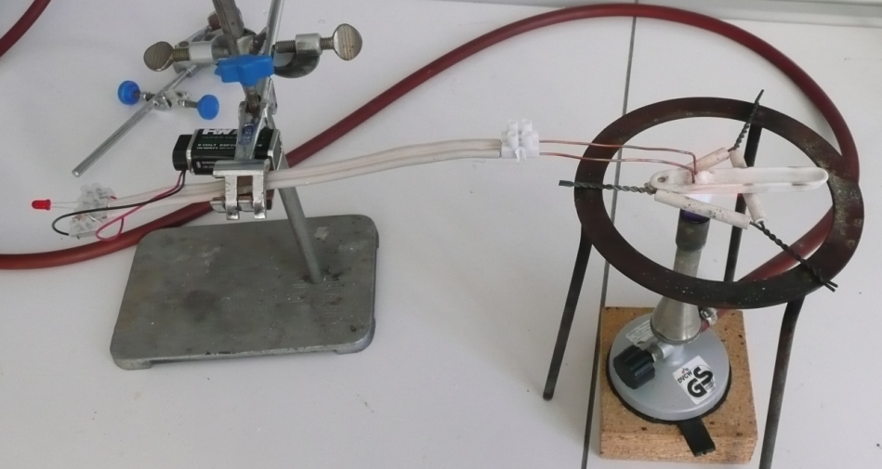
A
B
C
D

Sicherheitshinweise:
Verwende eine feuerfeste Unterlage! Erhitze nur bis der Feststoff geschmolzen ist!
Es besteht Verbrennungsgefahr an den stark erhitzen Laborgeräten (besonders an D, C und B). Lass diese vor dem Wegräumen auskühlen, bzw. verwende Hilfsmittel (Tiegelzange).

Schon fertig?! – für schnelle Gruppen
Vertrauen ist gut. Kontrolle ist besser!
Hast Du herausgefunden, welcher der beiden Stoffe ein Salz ist, dann überprüfe deine Zuordnung mit einem weiteren Experiment. Hierzu bekommst Du folgende weitere Information:

Nur der Stoff, der kein Salz ist, bildet mit Wasser eine saure Lösung.

Beschreibe ein Kontrollexperiment – du darfst dabei einen weiteren dir bekannten Stoff (oder ein Arbeitsmittel) verwenden.
Gegen Vorlage der Beschreibung bekommst Du bei deiner Lehrkraft den gewählten Stoff (das Arbeitsmittel).

Modellvorstellungen helfen uns Stoffeigenschaften zu erklären
Aufgabe 2

Du kennst bereits charakteristische Stoffeigenschaft der Stoffklassen und kannst diese zur Klassifizierung eines Stoffes untersuchen. In Aufgabe 1 hast Du dies anhand von Leitfähigkeitsuntersuchungen getan.
Salzschmelzen bzw. Salzlösungen sind elektrisch leitfähig – Salzkristalle jedoch nicht. Flüchtige Stoffe leiten ebenfalls nicht den elektrischen Strom.
Mit Hilfe unserer Modellvorstellungen über den Aufbau der Stoff lassen sich die Unterschiede in der elektrischen Leitfähigkeit erklären.
Erkläre die genannten Unterschiede bzgl. der elektrischen Leitfähigkeit. Betrachte dazu die Teilchenebene. Solltest Du nicht genau wissen, was man unter elektrischem Stromfluss versteht, dann lies dir zunächst die entsprechende Hilfe durch.


Salze bestehen aus Ionen. Diese sind Ladungsträger, die im flüssigen Aggregatzustand beweglich sind und somit elektrischer Strom (= bewegte Ladung) fließen kann. Im festen Zustand sind die Ionen dagegen im Ionengitter fixiert und nicht beweglich. Flüchtige Stoffe bestehen aus ungeladenen Molekülen, somit liegen keine Ladungsträger vor.


Hilfe
elektrischer Stromfluss?!


Hilfe Aggregatzustände


Hilfe
Unterschied im Aufbau der Stoffe

Ich weiß wieso, aber wie schreibe ich es nur auf? Formulierungshilfen



Aufgabe 3

Salze sind spröde – auch diese Stoffeigenschaft lässt sich mit unserer Modellvorstellung nachvollziehen:
Zeichne eine beschriftete Skizze, die die Sprödigkeit eines Salzkristalls auf Teilchenebene in drei Bildern darstellt.
Bild 1 soll dabei einen zweidimensionalen Ausschnitt eines Kochsalzkristalls auf Teilcheneben zeigen, sowie den Aufschlagspunkt des Hammers.
Bild 2 soll die Auswirkung des Hammerschlags auf die Anordnung der Ionen darstellen.
Bild 3 soll den auseinander gebrochenen Salzkristall darstellen.



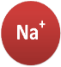

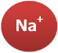

Durch den Druck des Hammers kommt es zu Verschiebungen im Salzkristall, so dass gleichnamige Ladungsträger sich nahe kommen und sich abstoßen

Probiere es aus!
Schlage mit Hammer und Meißel auf einen Kochsalzkristall und betrachte Dir anschl. die Bruchkanten.


Hilfe

Name | Verhältnisformel des Salzes | Schmelztemperatur in °C | Ionen im Salzkristall
Natriumfluorid | NaF | 992 | Na⁺ / F⁻
Natriumchlorid | NaCl | 800 | Na⁺ / Cl⁻
Magnesiumoxid | MgO | 2642 | Mg²⁺ / O²⁻
Calciumoxid | CaO | 2570 | Ca²⁺ / O²⁻
In Relation gesetzt!

Schlage Schmelztemperaturen von Vertreten der anderen Stoffklassen nach:
Metalle:
Eisen, Kupfer und Magnesium

Flüchtige Stoffe:
Schwefel; Kohlenstoffdioxid; Stickstoff

Formulierungs-hilfe

Aufgabe 4
Du hast gelernt, dass Salze erst bei relativ hohen Temperaturen schmelzen.
Die Tabelle weist zudem einen deutlichen Temperatursprung auf.
Lassen sich diese Sachverhalte ebenfalls mit unserer Modellvorstellung erklären?
Ergänze hierzu zunächst (mit Hilfe des Periodensystems der Grundbausteine) die Tabelle. Beschreibe danach den Schmelzvorgang auf Teilchenebene. Erkläre abschließend den Temperatursprung in der Tabelle.
Durch die Energiezufuhr fangen die Ionen verstärkt an zu schwingen bis sie ihre Plätze im Ionengitter verlassen können. Hierzu müssen die elektrostatischen Anziehungskräfte überwunden werden.
Diese Anziehungskräfte sind bei den doppeltgeladenen Ionen entsprechend größer, so dass mehr Energie aufgewandt werden muss


Die Gitterenergie
Gitterenergie beschreibt die Energie, die aufgewendet werden muss, um die kleinen Teilchen eines Festkörpers unendlich weit voneinander zu entfernen.
Verstanden?! Dann kannst Du sicherlich die folgenden Fragen beantworten:
- Nenne die jeweiligen Teilchen, die bei Wasser, Magnesium und Aluminiumoxid bei Aufwendung der jeweiligen Gitterenergie, voneinander getrennt werden
Wasser Moleküle ; Magnesium Atome ; Aluminiumoxid Ionen

- Magnesium beginnt bei 650°C zu schmelzen.
Vergleiche die Stoffe Magnesium, Magnesiumoxid und Wasser bzgl. deren Gitterenergie und begründe deine Aussage.
Die zunehmenden Schmelztemperaturen (Wasser 0°C, Magnesium 650°C, Magnesiumoxid 2642°C) lassen darauf schließen, dass zunehmend Energie benötigt wird. Die Gitterenergie nimmt somit von Wasser über Magnesium zu Magnesiumoxid zu.

Für Profis:
Zum Experiment in Aufgabe 1:
Die im Experiment verwendeten Stoffe lösen sich in Wasser und in beiden Fällen erhält man eine elektrisch leitfähige Lösung – obwohl es sich nur bei einem der Stoffe um ein Salz handelt.
Was lässt sich aus diesem experimentellen Ergebnis über den Lösungsvorgang des Stoffes sagen, der kein Salz ist?
Beim „Lösungsvorgang“ müssen sich Ionen bilden,
d.h. es findet eine chemische Reaktion statt.

Weitergedacht…
Wieso können sich Salzkristalle in Wasser überhaupt lösen? Die Ionen werden doch über Anziehungskräfte im Ionengitter fixiert?!
Salz | Löslichkeit in g/L | Ionen im Ionengitter | Verhältnisformel
Natriumchlorid | 358 | Na⁺ / Cl⁻ | NaCl
Lithiumchlorid | 832 | Li⁺ / Cl⁻ | LiCl
Natriumbromid | 905 | Na⁺ / Br⁻ | NaBr
Magnesiumchlorid | 542 | Mg²⁺ / Cl⁻ | MgCl₂
Calciumoxid | 1,65 | Ca²⁺ / O²⁻ | CaO
Magnesiumoxid | unlöslich | Mg²⁺ / O²⁻ | MgO
Eisen(II)-sulfid | unlöslich | Fe²⁺ / S²⁻ | FeS
Aluminiumoxid | unlöslich | Al³⁺ / O²⁻ | Al₂O₃
Ergänze die Tabelle und stelle anhand deren Informationen einen Zusammenhang zwischen Gitterenergie und Löslichkeit her.
Bei steigender Gitterenergie nimmt die Löslichkeit des Salzes ab.

Beim Lösungsvorgang muss die Gitterenergie überwunden werden. Was lässt sich daher aus energetischer Sicht über den Lösungsvorgang sagen
Beim Lösungsvorgang muss Energie frei werden.

Schlage den Begriff „Hydrationsenergie“ nach.
Als Hydrationsenergie wird die Energie bezeichnet, die freigesetzt
wird, wenn sich Wassermoleküle an Ionen anlagern.

